حساء السمك المدخن بالبطاطا - مطبخ قصيمي نت

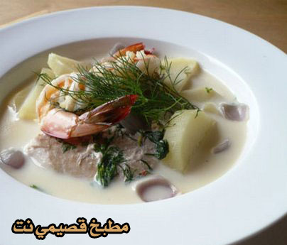

* المقادير:

- شرائح بصلة كبيرة.
- ملعقتان كبيرتان زبد أو سمن.
- 4 أكواب مكعبات بطاطس.
- كوبا ماء.
- كوب كرفس مقطع.
- ربع ملعقة صغيرة فلفل مطحون.
- كوبا لبن.
- ملعقتان كبيرتان دقيق.
- 360 جم شرائح سمك مدخن.
- 240 جم جبن مقطع.

حساء السمك المدخن بالبطاطا

* التحضير:

- ضعي البصل والزبد في وعاء كبير على درجة حرارة عالية وقلبي حتى ينضج البصل.
- أضيفي البطاطس والماء والكرفس والفلفل ثم اخفضي درجة الحرارة، وعندما يغلي الماء غطي الخليط واتركيه لمدة 15 دقيقة على النار أو حتى تنضج الخضراوات.
- قلبي كمية صغيرة من اللبن مع الدقيقي حتى يمتزجا تماما ثم أضيفي تدريجيا الخليط الناتج إلى مزيج الخضراوات الساخن وقلبي.
- أضيفي إليهم اللبن المتبقي وشرائح السمك وضعيهم على النار حتى يصبح المزيج سميكا مع التقليب المستمر.
- أضيفي الجبن إلى المزيج وقلبي من آن لآخر حتى يذوب الجبن تماما.

